APROFUNDAMENTO 6

Rio de Janeiro, ________ de _____________________________ de 2023.

MATÉRIA: | MATEMÁTICA |  | PROF.(A).: | Emanuel Jaconiano |  | SÉRIE: | 3ª EM

ALUNO(A): |  |  | TURMA: |  |  | TURNO:

1) Se MNOPQR é um hexágono regular inscrito na circunferência, então determine o valor da expressão a + b – c.

2)
Nas embarcações é comum utilizar os cabeços para amarrar as espias. Ao olhar de cima, visualizam-se duas circunferências. Ao dispor meia circunferência no quadrado ABCD de lado a, onde DB é a espia, obtêm-se o ponto de tangência F e como centro da circunferência o ponto E. Determine o valor do raio do cabeço.

3) Uma palavra é formada por N vogais e N consoantes. De quantos modos distintos podem-se permutar as letras desta palavra, de modo que não apareçam juntas duas vogais ou duas consoantes?

4) Na figura abaixo, as três circunferências maiores têm raio 1 cm, tangenciam-se entre si e tangenciam uma circunferência menor. Determine o raio da circunferência menor.
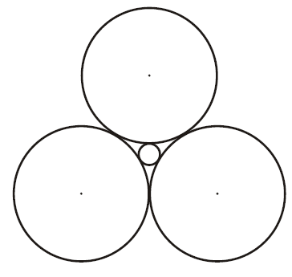

5) A figura abaixo representa um retângulo e três circunferências, sendo duas idênticas maiores e uma menor destacada. Determine o raio da circunferência menor, sabendo que A, B, C, D e E são pontos de tangência.
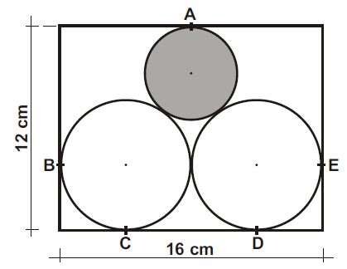

6) Resolver as equações (em $ℜ$):
a) $2^{x−1}+2^{x}+2^{x+1}−2^{x+2}+2^{x+3}=\text{120}$

b) $x^{2}\text{.}3^{x}=2x\text{.}3^{x+1}$

